Web service接口文档

调用方法

接口函数 | 类型 | 需求 | 解释
GetInformationlist() | 插入多个客户资料 |  | 方法名
ProjectID | String类型 |  | 项目编号
OutCallID | String类型 |  | 流程编号
xml | String类型 | 需要加密 | Xml客户质料
Web引用地址 | http://192.168.3.253:8008/web/YWInterface.asmx
请用用第二个接口GetInformationlist() 单个多个都可以
ProjectID=10000009
OutCallID=10000287

每个客户的配置不一样，XML配置参数在呼叫中心里点击 系统设置>数据库设置>公司质料页面里面的字段名称就是<CUSTOMER_ID>GSBH001</ CUSTOMER_ID>XML指段名。

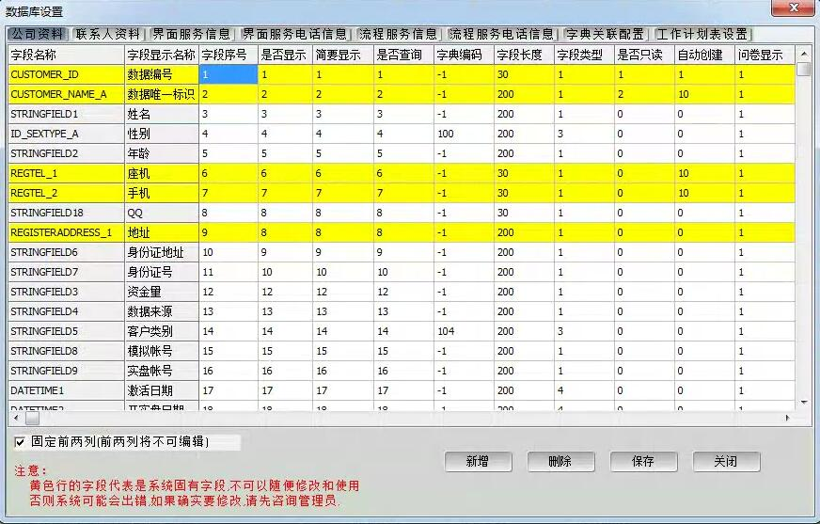
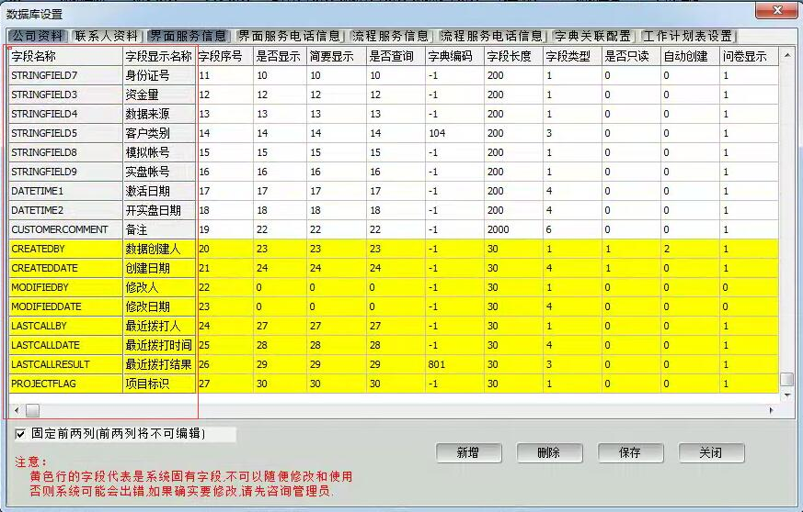
以下是xml格式
<?xml version="1.0" encoding="GBK" ?>
<table>
<customer>//第一条
<customername>sb1</customername>// 必填
<regtel_1>123456789</regtel_1>
<regtel_2>112345678</regtel_2> // 3个必须填写一个
<mobilephonenum>12345678901</mobilephonenum>
<CUSTOMER_NAME_A>99</CUSTOMER_NAME_A>// 必填
<???></???>// 后面要加参数请看呼叫中心数据库设置里的公司质料表，
</customer>

<customer>//第二条
<customername>sb2</customername>
<regtel_1>123456789</regtel_1>
<regtel_2>112345678</regtel_2>
<mobilephonenum>12345678901</mobilephonenum>
<CUSTOMER_NAME_A>101</CUSTOMER_NAME_A>
</customer>
</table>

接口返回的信息
<?xmlversion="1.0"encoding="GBK" ?>
<resultinfo>
<info>
<Succeed>{成功的条数}</Succeed>
<Fail>错误的条数</Fail>
<Failinfo>{错误提示}</Failinfo>
</info>
</resultinfo>

